**АБРАМОВ ЕВГЕНИЙ ВЛАДИМИРОВИЧ**

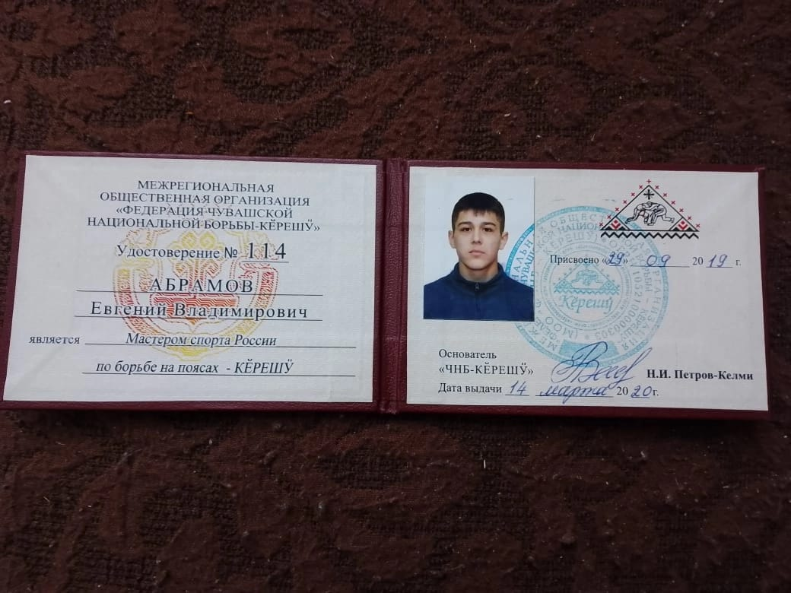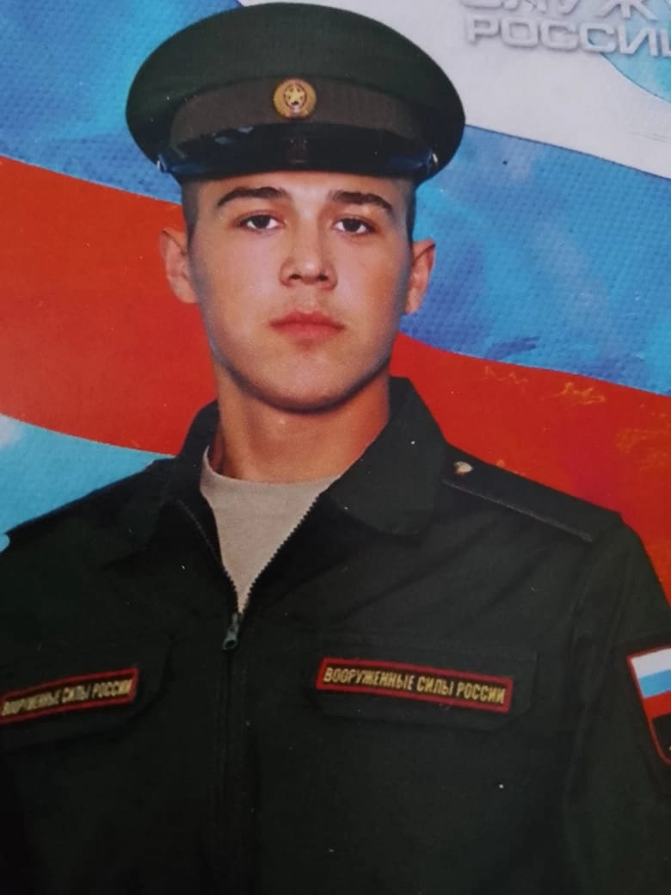

Родился 3 октября 2002 года в городе Чебоксары. Рос в селе Новое Байбатырево Яльчикского района. В 2009 году пошёл в первый класс в МБОУ «Новобайбатыревскую СОШ». С раннего детства Евгений был активным и любознательным мальчиком. Больше всего он любил волейбол и вольную борьбу. Евгений делал большие успехи и в свои 17 лет получил звание Мастер Спорта по национальной борьбе Кӗрешӳ .

В 2020 году окончил школу. Поступил в Мариинско- Посадский Технологический Техникум . В 2021 году окончив техникум начал учиться на автомеханика. В 2021 году стал Чемпионом Чувашии по вольной борьбе среди юниоров.

7 июля 2021 года ушёл служить в армию со своим родным братом. Евгений служит в войсках связи в городе Чехов.